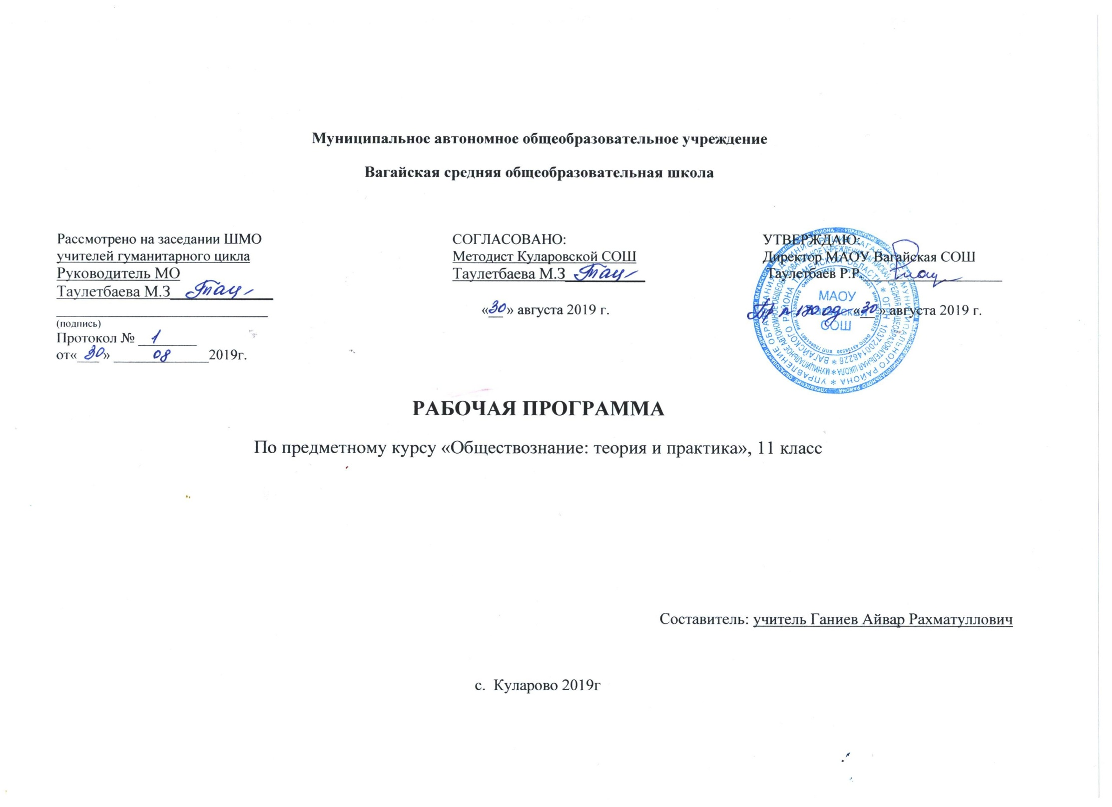
ПОЯСНИТЕЛЬНАЯ ЗАПИСКА

Рабочая программа предметного курса «Обществознание: теория и практика» составлена на основе:
Федерального компонента государственного стандарта среднего (полного) общего образования на профильном уровне (приказ министерства образования РФ от 05.03.2004г. №1089)

Согласно программе на изучение элективного курса по обществознанию в 11 классе отводится34 часа по 1 часу в неделю.

Планируемые результаты освоение курса

- учащиеся систематизируют и обобщат знания курса обществознания;
- научатся успешно выполнять задания различных типов и уровней сложности;
3. успешно подготовятся к сдаче ЕГЭ по обществознанию

ЗНАНИЯ И УМЕНИЯ

В процессе обучения происходит формирование основных знаний и умений, проверяемых в рамках ЕГЭ:
- биосоциальная сущность человека, основные этапы и факторы социализации личности, место и роль человека в системе общественных отношений;
- тенденции развития общества в целом как сложной динамичной системы, а также важнейших социальных институтов;
- необходимость регулирования общественных отношений, сущность социальных норм, механизмы правового регулирования;
- особенности социально-гуманитарного познания;
- распознавать признаки понятий, характерные черты социального объекта, элементы его описания;
- сравнивать социальные объекты, выявлять их общие черты и различия;
- соотносить обществоведческие знания с социальными реалиями, их отражающими;
- оценивать различные суждения о социальных объектах с точки зрения общественных наук;
- анализировать и классифицировать социальную информацию, представленную в различных знаковых системах (схема, таблица, диаграмма);
- распознавать понятия и их составляющие: соотносить видовые понятия с родовым и исключать лишнее;
- устанавливать соответствие между существенными чертами и признаками социальных явлений и обществоведческими терминами, понятиями;
- применять знания о характерных чертах, признаках понятий и явлений, социальных объектах определенного класса, осуществляя выбор необходимых позиций из предложенного списка;
- различать в социальной информации факты и мнения, аргументы и выводы;
- называть термины и понятия, социальные явления, соответствующие предлагаемому контексту, и применять в предлагаемом контексте обществоведческие термины и понятия;
- перечислять признаки какого-либо явления, объекты одного класса и т. п.;
- раскрывать на примерах важнейшие теоретические положения и понятия социально-гуманитарных наук; приводить примеры определенных общественных явлений, действий, ситуаций;
- применять социально-гуманитарные знания в процессе решения познавательных и практических задач, отражающих актуальные проблемы жизни человека и общества;
- осуществлять комплексный поиск, систематизацию и интерпретацию социальной информации по определенной теме из оригинальных, неадаптированных текстов (философских, научных, правовых, политических, публицистических);
- формулировать на основе приобретенных социально-гуманитарных знаний собственные суждения и аргументы по определенным проблемам.

Содержание РАБОЧЕЙ ПРОГРАММЫ ПО предметНОМУ КУРСУ

Введение 1 часОбщая характеристика особенности КИМов по обществознанию, спецификой проведения экзамена, знакомство с кодификатором, спецификацией, демонстрационной версией ЕГЭ

Модульный блок «Право» 13 часов
Право в системе социальных норм. Социальные нормы: типы, функции. Норма права, признаки нормы права. Структура нормы права: гипотеза, диспозиция, санкция. Виды правовых норм. Право в системе социальных норм: особенности взаимодействия. Теории происхождения права, признаки и функции.
Система права: основные отрасли, институты, отношения. Система права институт права, подотрасль, отрасль права. Виды институтов права. Основные отрасли российского права.
Источники права. Правовые акты. Источник (форма) права. Виды источников права: правовой обычай, судебный прецедент, правовая доктрина, нормативно-правовой акт, нормативно-правовой договор. Нормативно-правовой акт. Виды нормативно-правовых актов: закон, подзаконный акт.
Правонарушения. Правоотношения, участники. Структура правоотношений. Правонарушение. Состав (структура) правонарушения. Виды правонарушений: преступление и проступок.
Конституция РФ. Конституция. Этапы конституционного развития России. Особенности Конституции РФ: структура, содержание. Система основных прав и обязанностей гражданина РФ. Конституционное закрепление прав, свобод и обязанностей гражданина РФ. Защита прав и свобод человека.
Понятие государственного устройства. Особенности государственного устройства РФ.
Социальное назначение Президента РФ. Порядок избрания Президента РФ, сроки его полномочий. Права, обязанности и ответственность Президента РФ.
Понятие Федерального Собрания. Состав и структура Федерального Собрания. Внутренняя организация. Полномочия и ответственность Федерального Собрания. Особый статус депутата Государственной Думы, члена Совета Федерации.
Правительство РФ: социальное назначение, порядок назначения, внутренняя организация, полномочия.
Правовая основа судебной власти в Российской Федерации. Статус судей. Функции прокуратуры РФ. Основные принципы судебной власти.
Юридическая ответственность и ее виды. Юридическая ответственность, ее признаки. Принципы юридической ответственности. Основные виды юридической ответственности. Функции.
Основные понятия и нормы административного, гражданского, трудового, семейного и уголовного права в Российской Федерации. Характеристика основных отраслей российского законодательства: основные источники, основные понятия и нормы. Понятие гражданского права. Субъекты гражданских прав. Юридические лица. Возникновение и прекращение гражданско-правовых отношений. Объекты гражданских прав. Имущественные и личные неимущественные права граждан. Гражданско-правовая ответственность. Понятие и значение договора. Классификация договоров. Отдельные виды гражданско-правовых договоров. Понятие и виды сделок. Форма сделок. Действительность и недействительность сделки. Понятие наследования. Наследование по завещанию. Наследование по закону.
Понятие процессуального права. Специфика гражданско-процессуальных отношений. Понятие и состав участников гражданского процесса. Понятие принципов гражданского процессуального права. Принципы организации правосудия и их содержание. Принципы, определяющие деятельность гражданского процесса.
Понятие экологического права. Специфика экологического законодательства. Право природопользования. Юридическая ответственность за экологические правонарушения. Виды ответственности.
Понятие и задачи уголовного права. Источники уголовного права. Принципы уголовного права. Уголовный закон и его действие во времени, в пространстве и по кругу лиц.
Понятие преступления. Виды преступлений. Состав преступления. Сущность вины. Формы вины. Невиновное причинение вреда. Уголовная ответственность. Понятие и цели наказания. Виды наказаний. Ответственность несовершеннолетних.
Понятие трудовых отношений. Работник и работодатель: правовой статус. Социальное партнёрство в сфере труда. Трудовой договор: понятие, структура, содержание. Охрана труда. Понятие права социальной защиты и обеспечения. Виды социальной защиты и обеспечения.
Международные документы о правах человека. Всеобщая декларация прав человека. Международный пакт о гражданских, политических, экономических, социальных и культурных правах. Судебная защита. Правосудие. Система международной защиты прав человека.
Правовая культура. Правовая культура: структура, уровни. Правосознание. Правотворчество. Законность. Правопорядок. Функции правовой культуры. Значение правовой культуры.
Модульный блок «Социальные отношения» 11 часов
Социальное взаимодействие и общественные отношения. Социальная связь, виды. Типы социальных действий. Формы социального взаимодействия.
Социальные группы, их классификация. Социальная общность. Признаки социальной общности и ее виды. Виды социальных групп. Социальная структура общества. Квазигруппа. Организация. Малая группа.
Социальный статус. Социальная роль. Социальный статус. Статусный набор. Компоненты социального статуса. Престиж. Авторитет. Социальная роль.
Неравенство и социальная стратификация. Социальная мобильность. Социальная дифференциация. Неравенство. Стратификация. Критерии стратификации. Исторические типы стратификационных систем. Социальная мобильность. Виды социальной мобильности.
Социальные нормы. Отклоняющееся поведение. Социальная норма: обычаи, традиции. Нормы морали, правовые нормы, религиозные нормы, политические нормы, эстетические нормы. Девиантное поведение. Делинквентное поведение. Социальный контроль.
Семья и брак как социальные институты. Семья. Функции семьи. Виды семьи. Брак, виды брака. Демографическая и семейная политика в Российской Федерации. Личные правоотношения между супругами. Имущественные правоотношения между супругами.
Основания возникновения правоотношений между родителями и детьми. Права ребёнка в семье. Осуществление родительских прав. Ответственность родителей.
Молодежь как социальная группа. Молодежь. Особенности социального положения молодежи. Типы самодеятельности молодежи.
Этнические общности. Межнациональные отношения. Этническая общность. Подходы (теории) понимания сущности этносов, их происхождения. Виды этнических общностей. Межнациональные отношения. Способы мирного сотрудничества. Основные тенденции развития наций. Межнациональный конфликт. Причины и типы межнациональных конфликтов. Виды национализма. Пути разрешения межнациональных проблем. Национальная политика в Российской Федерации.
Социальный конфликт и пути его разрешения. Конфликт и его участники. Причины, повод, противоречия конфликта. Виды противоречий. Социальный конфликт и виды. Функции социальных конфликтов.
Социальные процессы в современной России. Социальные процессы в современной России. Стратификационная структура российского общества. Основные тенденции развития социальной структуры современного российского общества.
Модульный блок «Духовная жизнь общества» 9 часов

Культура и духовная жизнь. Подходы к пониманию культуры как явления общественной жизни. Понятие «культура». Материальная культура. Духовная культура. Основные функции культуры. Структура духовной жизни общества.
Формы и разновидности культуры: народная, массовая и элитарная; молодежная субкультура. Типология культур. Основные формы: элитарная, народная, массовая. Разновидности культуры: субкультура, контркультура. Влияние массовой культуры на духовную жизнь общества.
Средства массовой информации. СМИ и их роль в духовной жизни общества. Функции СМИ.
Искусство, его формы, основные направления. Понятие «искусство». Теории происхождения искусства. Предмет искусства. Виды и жанры. Специфические черты искусства. Функции искусства.
Наука. Понятие «наука». Виды наук. Модели развития научного знания. Функции современной науки.
Социальная и личностная значимость образования. Образование. Цель образования. Функции образования. Система образования в России. Сеть образовательных учреждений. Комплекс принципов, определяющих функционирование системы образования. Общие тенденции в развитии образования.
Религия. Роль религии в жизни общества. Мировые религии. Определение «религия». Происхождение религии. Религиозная вера. Культ. Атрибуты религиозного культа. Ранние формы религии: тотемизм, анимизм, фетишизм, магия. Национально-государственные религии. Мировые религии: буддизм, христианство, ислам. Основные функции религии.
Мораль. Нравственная культура. Понятие «мораль». Развитие норм морали: табу, обычай, традиция, моральные правила. Происхождение морали. Понятие «нравственность». Мораль и право: общее и различия. Важнейшие функции морали в обществе. Нравственная культура личности. Важнейшие принципы современной нравственной культуры личности.
Тенденции духовной жизни современной России. Основные проблемы и тенденции современной культурной ситуации в России.
Контрольная работа по модульному блоку «Духовная жизнь общества». Проверка уровня знаний и умений по пройденной теме. Решение заданий части А, В, С.
Итоговый контроль. Пробный ЕГЭ. Проверка уровня подготовки учащихся к Единому государственному экзамену.

тематический план
№ | Разделы, темы | Кол-во часов
1 | Введение | 1
2 | Право | 13
3 | Социальные отношения | 11
4 | Духовная жизнь общества | 9
 | Всего | 34

№ п/п | Наименование тем курса |  |  | всего часов | Основные виды деятельности  учащихся | Дата проведения  план факт
Раздел 1. «Право» 13 часов
1 |  | Введение |  | 1 | Работа с КИМ с целью изучения структуры | 6.09.2019
2 |  | Право в системе социальных норм  Источники права. Правовые акты |  | 1 | Работа над понятиями составление схем и таблиц | 13.09.2019
3 |  | Система права: основные отрасли, институты, отношения |  | 1 | Работа над понятиями составление схем и таблиц | 20.09.2019
4 |  | Правонарушения |  | 1 | Работа над понятиями составление схем и таблиц, работа с источниками СМИ | 27.09.2019
5-7 |  | Конституция РФ |  | 3 | Работа над понятиями, изучение источников (научный текст) | 4.10.2019  11.11.2019  18.10.2019
8 |  | Юридическая ответственность и ее виды. |  | 2 | Работа над понятиями, терминами, ситуациями составление сравнительной характеристики | 25.10.2019
9-11 |  | Основные понятия и нормы административного, гражданского, трудового, семейного и уголовного права в Российской Федерации |  | 3 | Работа над понятиями, решение практических задач | 8.11.2019  15.11.2019
12 |  | Практикум «Выполнение заданий части 1 (1-27)» |  | 1 | Выполнение заданий, работа над понятиями, анализ логических задач «Верны ли суждения?...» | 29.11.2019
13 |  | Практикум «Работа над заданиями части 2 (28-35)» |  | 1 | Решение заданий, составление схем, соотнесение понятий и фактов. Работа с текстом, знакомство с вопросами по кодификатору, выполнение задания по образцу. | 6.12.2019
14 |  | Как написать эссе. Особенности выполнения задания №36( С9). |  | 1 | Выполнение заданий по написанию эссе в соответствии с требованиями. Подбор фактического материала. | 13.12.2019
Раздел 2. «Социальные отношения» 11 часов |  |  |  |  |  |  |  |  |  | 18.11-22.11.2019
15 |  | Социальное взаимодействие и общественные отношения |  | 1 | Работа над понятиями составление схем и таблиц | 20.12.2019
16 |  | Социальные группы, их классификация |  |  | Работа над понятиями составление схем и таблиц | 27.12.2019
17 |  | Социальный статус. Социальная роль. |  | 1 | Работа над понятиями составление схем и таблиц | 17.01.2020
18 |  | Неравенство и социальная стратификация. Социальная мобильность |  | 1 | Работа над понятиями. Работа над написанием эссе | 24.01.2020
19 |  | Социальные нормы. Отклоняющееся поведение |  | 1 | Работа над понятиями составление сравнительной характеристики | 31.01.2020
20 |  | Семья и брак как социальные институты |  | 1 | Работа над понятиями решение практических задач. Работа над написанием эссе | 6.02.2020
21 |  | Молодежь как социальная группа. |  | 1 | Решение заданий, составление схем, соотнесение понятий и фактов. | 14.02.2020
22 |  | Этнические общности. Межнациональные отношения. |  | 1 | Работа над понятиями составление схем и таблиц | 21.02.2020
23 |  | Социальный конфликт и пути его разрешения |  | 1 | Работа над понятиями составление схем и таблиц, решение практических задач | 28.02.2020
24 |  | Социальные процессы в современной России |  | 1 | Работа над понятиями составление схем и таблиц | 7.03.2020
25 |  | Тестирование по модульному блоку «Социальные отношения» |  | 1 | Решение практических заданий части 1,2 | 14.03.2020
Раздел 3. «Духовная жизнь общества» 9 часов
26 |  |  | Культура и духовная жизнь | 1 | Работа над понятиями составление схем и таблиц | 21.03.2020
27 |  |  | Формы и разновидности культуры: народная, массовая и элитарная; молодежная субкультура | 1 | Работа над понятиями составление схем и таблиц | 4.04.2020
28 |  |  | Средства массовой информации | 1 | Работа над понятиями составление схем и таблиц | 10.04.2020
29 |  |  | Искусство, его формы, основные направления. Наука | 1 | Работа над понятиями составление схем и таблиц | 17.04.2020
30 |  |  | Тенденции духовной жизни современной России | 1 | Работа над написанием эссе | 24.04.2020
31 |  |  | Социальная и личностная значимость образования | 1 | Работа над понятиями составление схем и таблиц | 1.05.2020
32 |  |  | Религия. Роль религии в жизни общества. Мировые религии. | 1 | Работа над понятиями составление схем и таблиц | 8.05.2020
33 |  |  | Тестирование по модульному блоку «Духовная жизнь общества» | 1 | Решение практических заданий части 1,2 | 15.05.2020
34 |  |  | Пробный ЕГЭ | 1 | Решение практических заданий | 22.05.2020

МАТЕРИАЛЬНО – ТЕХНИЧЕСКОЕ ОБЕСПЕЧЕНИЕ

Литература для учителя и учащихся
Баранов П. А. Обществознание: полный справочник для подготовки к ЕГЭ / П. А. Баранов, А. В. Воронцов, С. В. Шевченко; под редакцией П. А. Баранова. – М.:АСТ: Астрель, 2016.
Кодификатор элементов содержания и требований к уровню подготовки выпускников образовательных организаций для проведения единого государственного экзаменапо обществознанию, 2019 год , «ФЕДЕРАЛЬНЫЙ ИНСТИТУТ ПЕДАГОГИЧЕСКИХ ИЗМЕРЕНИЙ»
Лазебникова А.Ю., Рутковская Е.Л, Королькова Е.С. – Обществознание. Типовые тестовые задания. Издательство «Экзамен», Москва, 2016год
Лазебникова А.Ю., Рутковская Е.Л, Королькова Е.С. – практикум по выполнению типовых тестовых заданий ЕГЭ Издательство «Экзамен», Москва, 2016 год

ИНТЕРНЕТ-РЕСУРСЫ
http://www.еgе.edu.ru – портал информационной поддержки Единого государственного экзамена
http://www.school.edu.ru – российский общеобразовательный портал
http://www.elibrary.ru/defaultx.asp – научная электронная библиотека
http://soc.reshuege.ru/ - решу ЕГЭ, образовательный портал для подготовки к экзаменам

